MVC框架的研究和实现开题报告

一.选题的目的和意义

MVC框架是一种在应用程序开发中使用的一种框架，它将业务逻辑，数据和视图分离的方式来组织代码。互联网发达的今天，MVC框架广泛应用于各种程序中。MVC框架具有极高的可复用性，因此，对MVC框架的研究与实现具有十分重要的意义。

二. MVC框架现状

1.Struts1框架

Struts框架是2001年发布，2004年开始逐渐火热，成为Java Web应用开发最流行的框架之一。拥有广泛的市场占用率和丰富的开发人群。但是随着经济的发展和技术的不断更新，Struts框架的局限性开始暴露出来。由于JSP，Servlet的耦合性非常的紧密，导致了许多的问题。

2.Struts2框架

为了满足更加灵活，高效的开发需求，Struts2应运而生。作为新一代的Struts框架，其本质是在Struts和Webwork技术的基础之上进行合并后的全新框架。Struts2是以WebWork为核心，通过应用拦截器的机制原理来处理用户的请求，这样使得业务的逻辑控制模块能够与ServletAPI完全脱离开来。但由于Struts框架出现过许多次致命的漏洞，造成了安全问题，许多企业放弃了Struts框架。

3.SpringMVC框架

随着Spring快速的发展，使用SpringMVC的人也越来越多，Spring MVC也确实更加灵活，Spring MVC逐渐淘汰了Struts2.

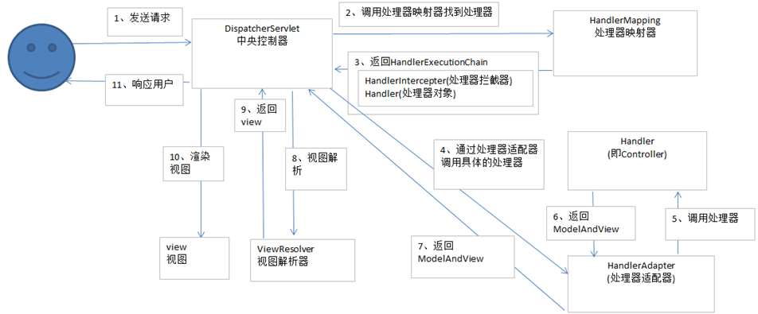三.本课题研究内容

根据图示和框架功能设计目标，结合实际情况实现如下组件：

IoC容器

以及：

1.DispatchServlet：配置在web.xml中，拦截匹配的请求，按照相应的规则分发到目标Controller处理，并且与IoC容器集成。

2.HandlerMapping：处理器映射器，根据用户请求的资源URL来查找Handler，负责请求和控制器建立对应的关系，DispatchServlet调用。

3.HandlerAdapter：处理器适配器，让固定的Servlet处理方法调用灵活的Handler来处理。

4.ModelAndView：封装数据信息和视图信息的模型。处理完用户请求后，把结果数据存储在该类的model属性里面，把要返回的视图信息存储在该类的view属性中，返回MVC框架。

5.ViewResolver：页面渲染处理器，用来将String类型的视图名解析为View类型的视图。

四.本课题研究方案

1.计算机语言：Java

2.Servlet容器：tomcat

3.关键技术：集合，注解，反射